TERMO DE REFERÊNCIA

CONTRATAÇÃO DE EMPRESA ESPECIALIZADA PARA PROJETO, FABRICAÇÃO E MONTAGEM DE MONUMENTO EM HOMENAGEM AOS AUTONOMISTAS A SER INSTALADO NA AV. GOIÁS, 1111 – CENTRO, NESTE MUNICÍPIO.

INTRODUÇÃO
O presente Termo de Referência objetiva estabelecer requisitos e exigências a serem cumpridos pela empresa Contratada, para a CONTRATAÇÃO DE EMPRESA ESPECIALIZADA PARA PROJETO, FABRICAÇÃO E MONTAGEM DE MONUMENTO EM HOMENAGEM AOS AUTONOMISTAS A SER INSTALADO NA AV. GOIÁS, 1111 – CENTRO, NESTE MUNICÍPIO.

JUSTIFICATIVA DA CONTRATAÇÃO
A presente contratação tem por objeto a confecção e instalação de monumento metálico em homenagem aos Autonomistas, movimento e grupo de cidadãos de reconhecida relevância histórica para o município, cuja atuação foi fundamental para a consolidação da identidade local e para o fortalecimento da autonomia política e administrativa da cidade.
O monumento tem como propósito preservar a memória e valorizar o legado dos Autonomistas, constituindo-se em um marco simbólico que reafirma o compromisso do poder público com a valorização da história municipal e o fortalecimento do sentimento de pertencimento da comunidade. A homenagem integra o conjunto de ações de valorização do patrimônio histórico e cultural, reforçando o caráter educativo e identitário dos espaços públicos.
Ressalta-se que havia monumento anterior dedicado aos Autonomistas, instalado em outro ponto da cidade, o qual foi alvo de vandalismo e teve partes furtadas, resultando na perda de integridade e descaracterização da obra original. Diante desse contexto, a nova instalação visa recompor o valor simbólico e estético do bem público, garantindo condições adequadas de segurança, durabilidade e preservação, por meio do uso de estrutura metálica resistente, com tratamento anticorrosivo e fixação segura ao solo.

A nova localização, em praça pública junto à Fundação Pró-Memória, foi definida considerando critérios de visibilidade, acessibilidade e integração urbanística e histórica para o Município.
Dessa forma, a contratação se justifica pelo interesse público de preservar a memória histórica e cultural da cidade, aliando aspectos simbólicos e patrimoniais à requalificação do ambiente urbano, em consonância com os princípios da eficiência, economicidade e sustentabilidade previstos na Lei nº 14.133/2021.

DESCRIÇÃO DOS SERVIÇOS
A CONTRATADA deverá ser responsável pela execução de projeto executivo, execução e montagem de monumento aos Autonomistas.
Dessa forma, a CONTRATADA deverá apresentar conjunto de peças técnicas com informações suficientes para análise e montagem do referido Monumento escopo desta Contratação.
A área para execução é referida no local indexado em foto abaixo, possuindo área útil limite de 3,60m de largura (alinhamento paralelo à Avenida Goiás) e 1,20m de profundidade (perpendicular ao referido eixo).
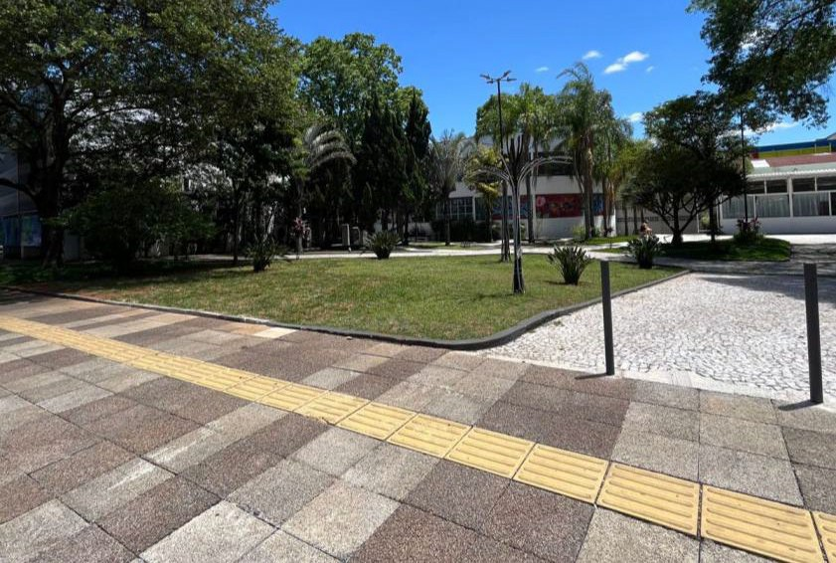

Considerando características do antigo monumento vandalizado (executado em bronze) e a considerável exposição a intempéries no local, o Monumento deverá ser executado em sistema metálico/revestimento metálico resistente às ações atmosféricas (referência Aço Corten) sobre base de concreto a ser executada conforme projeto entregue à CONTRATANTE.
Deverão ser inseridas, no Monumento projetado, as informações existentes no livro dos Autonomistas inclusa a lista dos homenageados pelo objeto construído. Deverá ser inclusa iluminação cênica para o
Deverão ser executados sistemas de iluminação cênica para o objeto construído, inclusas ligações com rede de energia disponível no local.

LEGISLAÇÕES, NORMAS E REGULAMENTOS A SEREM OBSERVADOS
Para a execução do escopo, deverão ser observadas as normativas:
- NBR 8.800/2008: Projeto de estruturas de aço e de estruturas mistas de aço e concreto de edifícios;
- NBR 16.239/2013: Execução de estruturas de aço e de estruturas mistas de aço e concreto de edifícios;
- NBR 14.762/2010: Dimensionamento de estruturas de aço constituídas por perfis formados a frio;
- NBR 6.323/2013: Revestimentos de zinco por imersão a quente (galvanização);
- NBR 16.828/2020: Inspeção de soldagem – Procedimentos e critérios de aceitação;
- NBR ISO 12.944: Proteção contra corrosão de estruturas de aço por sistemas de pintura;
- NBR 9050/2020: Acessibilidade a edificações, mobiliário, espaços e equipamentos urbanos.
Em complemento às NBRs e instruções supracitadas, quaisquer normativas referentes ao tema deverão ser respeitados na execução do objeto desta contratação.

OBRIGAÇÕES DA CONTRATANTE
- Designar formalmente um Gestor do Contrato e, se for o caso, Fiscais Técnicos e Administrativos, nos termos da Lei nº 14.133/2021, com competência para

acompanhar, monitorar e avaliar a execução dos serviços, adotando as medidas necessárias para assegurar a fiel observância das cláusulas contratuais;
- Aplicar, quando cabíveis, as sanções previstas em contrato e na legislação vigente, em caso de descumprimento total ou parcial das obrigações pela contratada, sem prejuízo da apuração de responsabilidade civil, administrativa e penal;
- Garantir à contratada a prestação de todas as informações necessárias e a adoção das providências de sua responsabilidade, de modo a não criar embaraços ou obstáculos à plena execução dos serviços contratados.
- Efetuar os pagamentos devidos, na forma, prazos e condições estabelecidas no contrato, após a verificação do cumprimento integral das obrigações contratuais relativas a cada etapa, conforme critérios de medição e aceite dos serviços executados;

OBRIGAÇÕES DA CONTRATADA
- Designar profissional legalmente habilitado, com registro no CREA ou CAU, para assumir a responsabilidade técnica pelo serviço.
- Emitir e apresentar a Anotação de Responsabilidade Técnica (ART) ou Registro de Responsabilidade Técnica (RRT) para todas as etapas do serviço: projeto, execução, operação e desmontagem.
- Executar integralmente o monumento metálico conforme este Termo de Referência e suas especificações;
- Utilizar materiais e equipamentos novos ou em perfeito estado de conservação, com certificação e conformidade técnica.
- Garantir a integridade dimensional e estética do monumento, respeitando fielmente as proporções e medidas previstas e espaço disponível;
- Adotar todas as medidas preventivas para garantir a segurança dos trabalhadores, do público e do patrimônio.
- Fornecer e exigir o uso de Equipamentos de Proteção Individual (EPIs) e Equipamentos de Proteção Coletiva (EPCs).
- Executar os serviços conforme as normas técnicas aplicáveis, incluindo, mas não se limitando a NBR 8800, NBR 16239, NBR 6122, NBR 6123, NBR 9050, NBR
6323, NBR 15494, NBR ISO 12944, entre outras correlatas.
- Adotar controle de qualidade em todas as etapas de fabricação, soldagem, pintura e montagem, garantindo rastreabilidade dos materiais.

- Executar a fabricação das peças metálicas em ambiente controlado, com soldagem e acabamento conforme as normas da ABNT.
- Realizar o transporte e montagem de forma segura, empregando equipamentos adequados.
- Garantir o alinhamento e prumo do conjunto e a fixação por meio de chumbadores, bases metálicas ou fundações, conforme projeto.
- Providenciar a limpeza da área e a destinação ambientalmente adequada dos resíduos.
- Garantir isolamento e sinalização da área durante a execução, conforme NR
18.
- Observar as condições de acessibilidade e circulação em conformidade com a
NBR 9050.
- Evitar interferências com mobiliário urbano, equipamentos públicos e redes subterrâneas.
- Registrar as intervenções realizadas.
- Responsabilizar-se pela remoção de todos os materiais e equipamentos utilizados.
- Garantir a destinação ambientalmente adequada dos resíduos e componentes substituídos.
- Assumir total responsabilidade pelos danos causados a pessoas, patrimônio público ou privado decorrentes de falhas, omissões ou imperícia na execução dos serviços.
- Cumprir rigorosamente as normas de segurança do trabalho, legislação ambiental e demais regulamentos pertinentes.
- Garantir que os serviços sejam executados com qualidade, segurança e eficiência, conforme melhores práticas de engenharia.
- Prestar esclarecimentos e fornecer relatórios técnicos sempre que solicitados pela fiscalização do contrato.
- Submeter-se à fiscalização e acompanhamento por parte dos órgãos públicos competentes.

z. Fornecer documentação comprobatória da regularidade fiscal, trabalhista e técnica.

ETAPAS DE EXECUÇÃO E PRAZOS
- A CONTRATADA deverá entregar a CONTRATANTE conjunto de peças técnicas para aprovação. Tais peças deverão conter todas as informações necessárias para a execução da fabricação e montagem;
- Após a aprovação da CONTRATANTE, a CONTRATADA deverá prosseguir com a fabricação das peças seguindo rigorosamente as especificações contidas no projeto aprovado;
- Deverá ser realizada entrega e montagem das peças e do monumento no local especificado, considerando todas as intervenções necessárias para entrega do escopo contratado e recomposição de quaisquer acabamentos, interfaces ou materiais que tenham sofrido danos durante a montagem;
- Prazo de execução dos serviços é de 60 (sessenta) dias após a emissão da Ordem de Início de Serviços, a ser emitida pela Secretaria de Obras e Habitação, sendo considerados 15 (quinze) dias para a entrega do conjunto de peças técnicas para aprovação pela CONTRATANTE, 30 (trinta) dias para fabricação das peças e 15 (quinze) dias para montagem e finalização dos serviços escopo deste Termo de Referência.

DOS CRITÉRIOS DE MEDIÇÃO E PAGAMENTO
Considerando as características intrínsecas ao objeto, a contratação deverá ser processada em lote único.

Medição dos serviços
A medição será efetuada em duas parcelas. A primeira parcela, representando 50% do valor contratado, será vinculada à entrega do conjunto de peças técnicas completa e consequente aprovação pela CONTRATANTE. A segunda parcela, representando 50% do valor contratado, será vinculada à montagem e entrega final do monumento além da desmobilização, recuperação ou refazimento de quaisquer danos causados durante a entrega e montagem do monumento.

Condições para Liquidação e Pagamento
O pagamento de cada parcela estará condicionado cumulativamente a:

- Atesto formal do Gestor do Contrato e da Fiscalização Técnica, que verificará o atingimento do marco técnico correspondente;
- Emissão de nota fiscal eletrônica compatível com o valor da parcela devida;
- Comprovação da regularidade fiscal, trabalhista, previdenciária e cadastral da contratada no momento da liquidação;
- Anexação, no processo de pagamento, dos documentos que comprovem a conclusão do marco técnico estabelecido.

São Caetano do Sul, 10 de novembro de 2025.

Marisa Catalão Campozana Presidente

Maria Teresa de Andrade Contadora

